**物流配送中心设计**



**题目: 物流配送中心设计**

**姓 名 罗 鸿**

**学 院 自动化学院**

**专 业 物流工程**

**班 级 2016211408**

**学 号 2016211885**

**指导教师 周晓光**

**2019年 5 月**

# 一、研究背景

## 1.1现存问题

### 1.1.1功能不健全

配送中心主要包括如下功能：进货功能、整理分拣功能、加工功能、储存保管功能、配送功能、信息处理功能等。在相应的专业公司没有充分发展之前，这些功能必然全部由配送中心自身来承担。否则，难以体现物流配送的优势。而目前，我国相当多的配送中心，由于各方面原因，只充当着仓库与运输中转站的角色，甚至某些单位将配送中心功能理解为”送货上门”。配送中心各项功能并未发挥出来。

### 1.1.2盲目建设

配送中心发展建设过程中，由于宏观管理职责不明、规划不当，造成宏观上区域布局不合理，存在相互重复、冲突现象，导致社会资源浪费。由于企业行为不规范，微观上企业不结合自身实际能力、发展需要和市场环境状况，盲目上马，简单拼凑，导致配送中心无法正常开展业务。这种状况，尤以随着连锁经营”一哄而起”而建成的大批小规模配送中心更为突出。

### 1.1.3业务量低，资源闲置

我国的配送中心数量庞大，1997年底已近1500家，但大多数都是企业为自身服务而营建的，其中连锁企业自建的就达1000多家，其业务量低，无法达到经济配送规模。据考察，由于连锁不正规及商品、运输、管理等方面的问题，我国连锁企业配送率一般为60%~70%，差的仅有30%，甚至更低，而它们几乎都有自己的配送中心。另一方面，配送中心60%左右的人员、设施处于闲置状态。这种状况不同程度地存在于批发企业、储运企业、企业集团等建设的配送中心。

### 1.1.4技术和理念落后，成本高

多数配送中心各种软硬件设施落后，无法实现管理科学化、作业机械化，更不用谈自动化了。因此，导致高成本、低效率。要达到配送效用最大化，需有一套专门的技术知识与之相适应，以做到合理规划，统筹安排。整体上讲，我国的配送中心人员素质急需提高，加之企业经营理念落后，影响业务质量，也没在公众中树立特有的形象，不能面向社会开展业务。

## 1.2研究意义

### 1.2.1降低销售物流成本

物流配送中心可以将“多品种，小批量，多频次”的货物集中分配，进行统一运输，使用整车运输代替传统的零担运输，从而降低成本。同时简化货物供应链，减少作业次数，更有效的利用现有资源和人力，节约配送的管理费用。

### 1.2.2有助于电子商务业务开展

货物配送的滞后性是电子商务发展的瓶颈，而物流配送中心提高了配送效率，缩短了企业对配送需求的反应时间，消除了销售中的不必要环节。合理地建设物流配送中心可以改善企业的配送体系，为电子商务的实施提供良好的支持。

### 1.2.3提高服务质量，扩大产品市场占有率

如果不能适时适量地将产品配送到需求点，会造成缺货现象，使得客户忠诚度下降。因此提高服务质量将为企业发展提供机遇。建设物流配送中心，可以缩短产品的交货时间，提高供货的频率，降低缺货率，从而增强产品的市场竞争力，提高占有率。

# 二、基本规划资料的收集与分析

## 2.1基本规划资料的收集

### 2.1.1行业基本运行资料

根据国家邮政局公布的数据：2018年，全行业拥有各类营业场所5425处，快递营业场所4683处。全市拥有邮政信筒信箱4562个，拥有邮政报刊亭总数1066处。全行业拥有各类汽车11377辆，其中快递服务汽车9218辆。全行业拥有计算机37914台，其中快递服务企业拥有计算机26288台。全行业拥有手持终端61166台，其中快递服务企业拥有手持终端53584台。

全行业平均每一营业网点服务面积为3.02平方千米，平均服务人口为0.40万人。邮政城区每日平均投递2次，农村每周平均投递8次。2018年人均函件量为9.95件，年人均快递使用量为102.54件；年人均用邮支出为1780.48元，年人均快递支出为1536.67元。

### 2.1.2配送物品资料

#### 2.1.2.1配送品项信息

区域快递配送中心配送物品的品项主要有函件、包裹、快递、报刊、杂志等。2018年邮政寄递服务业务量累计完成9.14亿件。邮政函件业务累计完成21428.13万件;包裹业务累计完成193万件;报纸业务累计完成64333.09万份;杂志业务累计完成2506.83万份。全年快递服务企业业务量累计完成22.09亿件。

#### 2.1.2.1对快递的限制

1.包装基本的要求是箱子内要实，不能有空隙。标准是无晃动声，并用力摁箱子的接缝口，而不至于胶带脱落，同时是要考虑到从2米高度自然坠地确保不至于损坏。

2.空运物品的包装要特别加强，因为公路运输一般就1-2次装卸，而空运则可能会有6-7次的装卸过程。

3.单件重量不超过50公斤；标杆类货物的单件长度不得超出180厘米；板类货物长宽相加不得超出150厘米；对于过小的物品最小包装不能小于运单大小。

4.严格禁止子母包发运

5.一般不怕摔和软质的物品（如衣物、包、[毛绒玩具](https://baike.baidu.com/item/%E6%AF%9B%E7%BB%92%E7%8E%A9%E5%85%B7/10903186" \t "https://baike.baidu.com/item/%E5%BF%AB%E9%80%92/_blank)）可采用塑料袋（PAK袋）包装方式降低运输成本，但是要注意封口。

6.所有的内件物品先用塑料薄膜或塑料纸先做一层包装。

7.对于本来带有销售包装的物品，一般商家都已考虑到运输的风险，可在外面加包1层发泡薄膜后，再加2-3层牛皮纸并用胶带反复缠绕。

8.自己包装时可根据内件物品的不同情况选择3~5层箱，为降低成本可通过团购的方式定制一批不同规格的纸箱。

9.对于自己包装的一般物品，可准备些废旧报纸撕开揉碎了在箱内做垫充（当然用海绵或[泡沫塑料](https://baike.baidu.com/item/%E6%B3%A1%E6%B2%AB%E5%A1%91%E6%96%99" \t "https://baike.baidu.com/item/%E5%BF%AB%E9%80%92/_blank)碎片更好）。

10.圆桶状物品的外包装不得短于内件，尺寸较长且易折断的物品，应内衬坚实圆棍或硬质塑料的圆桶作为外包装物。

#### 2.1.2.2禁寄物品

禁寄物品是指国家法律、法规禁止寄递的物品。主要包括：

（一）各类武器、弹药。如枪支、[子弹](https://baike.baidu.com/item/%E5%AD%90%E5%BC%B9" \t "https://baike.baidu.com/item/%E7%A6%81%E5%AF%84%E7%89%A9%E5%93%81/_blank)、炮弹、手榴弹、地雷、炸弹等。

（二）各类易爆炸性物品。如雷管、炸药、火药、鞭炮等。

（三）各类易燃烧性物品，包括液体、气体和固体。如汽油、煤油、桐油、酒精、生漆、柴油、气雾剂、气体打火机、瓦斯气瓶、磷、硫磺、火柴等。

（四）各类易腐蚀性物品。如火硫酸、[盐酸](https://baike.baidu.com/item/%E7%9B%90%E9%85%B8" \t "https://baike.baidu.com/item/%E7%A6%81%E5%AF%84%E7%89%A9%E5%93%81/_blank)、硝酸、有机溶剂、农药、双氧水、危险化学品等。

（五）各类放射性元素及容器。如铀、钴、镭、钚等。

（六）各类烈性毒药。如铊、氰化物、砒霜等。

（七）各类麻醉药物。如[鸦片](https://baike.baidu.com/item/%E9%B8%A6%E7%89%87" \t "https://baike.baidu.com/item/%E7%A6%81%E5%AF%84%E7%89%A9%E5%93%81/_blank)（包括罂粟壳、花、苞、叶）、吗啡、[可卡因](https://baike.baidu.com/item/%E5%8F%AF%E5%8D%A1%E5%9B%A0" \t "https://baike.baidu.com/item/%E7%A6%81%E5%AF%84%E7%89%A9%E5%93%81/_blank)、海洛因、大麻、冰毒、麻黄素及其它制品等。

（八）各类生化制品和传染性物品。如炭疽、危险性病菌、医药用废弃物等。

（九）各种危害国家安全和社会政治稳定以及淫秽的出版物、宣传品、印刷品等。

（十）各种妨害公共卫生的物品。如尸骨、动物器官、肢体、未经硝制的兽皮、未经药制的兽骨等。

（十一）国家法律、法规、行政规章明令禁止流通、寄递或进出境的物品，如国家秘密文件和资料、国家货币及伪造的货币和有价证券、仿真武器、管制刀具、

、濒危野生动物及其制品等。

（十二）包装不妥，可能危害人身安全、污染或者损毁其他寄递件、设备的物品等。

（十三）各寄达国（地区）禁止寄递进口的物品等。

（十四）其他禁止寄递的物品。

## 2.2未来业务量预测

### 2.2.1北京市2011-2018年邮政快递业务资料整理

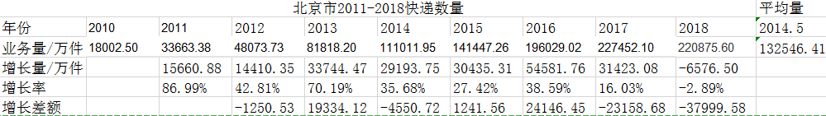

### 2.2.2未来5年快递业务量预测

常见方法有微分方程法，时间趋势外推法，灰色预测模型，BP神经网络模型。本文采用时序外推法。时序外推法的实质 就是依据若干年来邮件业务量的资料y(t)，选用可以代表业务量发展规 律的数学模型，求出这些模型的系数，建立起相应的预测方程。

时序外推法有三种常见模型：

(1)直线型 y=a+bt

式中：t——自变量，在时问序列中指年、月、日；

y——因变量(业务量)；

a——系数，代表初始业务量；

b——趋势线斜率，即业务量平均增长率。

系数a，b由最小二乘法求得。

1. 指数型 $y=a∙b^{t}$

系数a和b为 $\left\{\begin{aligned}\log{a}=\frac{\sum{\log{y_{i}}}-\log{b}\sum{t_{i}}}{n} \\ \log{b}=\frac{n\sum{t_{i}\log{y_{i}}}-\sum{t_{i}}∙\sum{\log{y_{i}}}}{n\sum{{t^{2}}_{i}}-{\left(\sum{t_{i}}\right)}^{2}}\end{aligned}\right.$

式中：n——统计次数(年份数)；

——统计期内历年业务量；

——年份的序列数；

——统计期内历年业务量平均值；

——年份序列数的平均值。

(3)二次抛物线 $y=a+bt+ct^{2}$

系数a，b，c由下列方程组求解：

$$\left\{\begin{aligned}\sum{y_{i}=na+b\sum{t_{i}}+c\sum{{t_{i}}^{2}}} \\ \sum{t_{i}y_{i}}=a\sum{t_{i}}+b\sum{{t_{i}}^{2}}+c\sum{{t_{i}}^{3}} \\ \sum{{t_{i}}^{2}y_{i}}=a\sum{{t_{i}}^{2}}+b\sum{{t_{i}}^{3}}+c\sum{{t_{i}}^{4}}\end{aligned}\right.$$

选用何种数学模型的判别方法如下：

(a)如果业务量逐年增减量(一次差分)大致相同，即大致成等差级数，可选用直线型。

(b)若业务量的增减率大致相同，可选用指数型。

(C)当业务量逐年增减量之间相差的数值(二次差分)大致相同时，选用二次抛物线型。

根据2.2.1的数据整理可知，采用直线型数学模型最佳，计算和预估结果如下：

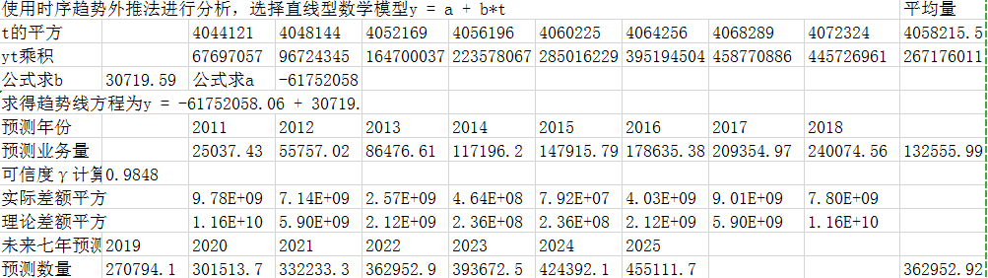

# 三、物流配送中心的系统规划

## 3.1作业流程规划

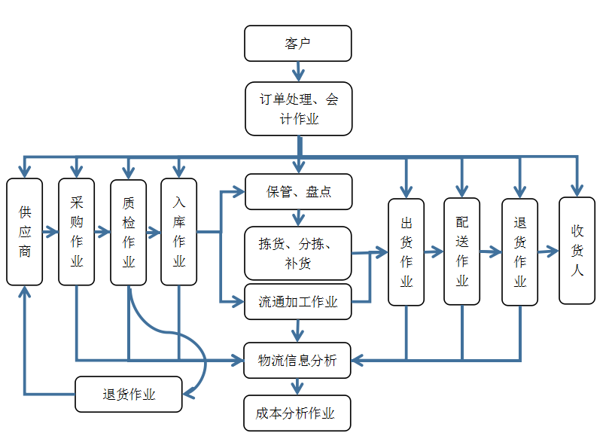

## 3.2区域功能规划

针对不同的作业项目进行了相关功能说明，做出预期的作业区域规划，为之后的初步平面布局图打下基础。

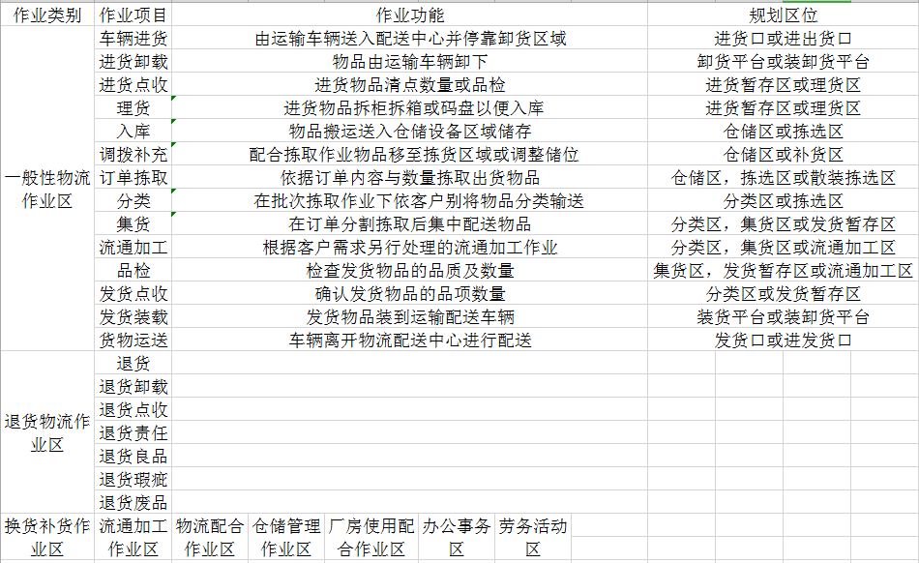

## 3.3区域能力规划

### 3.3.1仓储区能力规划

假定在海淀区建设一个配送中心，按照人口分配快递数量，海淀区人口占北京市17.15%。总业务量按未来7年预测的最大值计算，已知海淀区现有500所配送中心，每年新建100所，假定两年后我们新建的配送中心投入使用，业务量由700所配送中心进行均分。可知新站点快递业务量约为455111.7\*0.1715/700=111.5万件/年。

按照相同比例对函件，包裹，报刊，杂志进行计算得业务量分别为：10.8万件/年，

975件/年，32.5万件/年，1.27万件/年。

采用送货频率估计法进行仓储区的运转能力规划。

根据以下公式：

$$规划仓容量=仓容量×安全系数$$

$$仓容量=平均日转运量×供应商的送货周期$$

$$平均日转运量=年转运量÷年发货天数$$

我们可以得到仓储区运转能力如下：

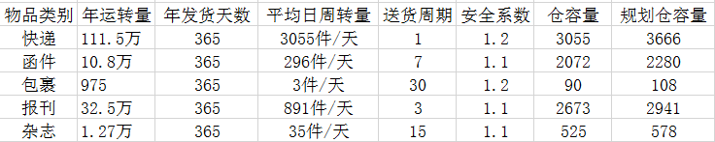

### 3.3.2拣选区能力规划

区域快递物流配送中心是由仓储区为拣选区补货，且只由拣选区出货，故

$$仓容量=平均日拣选量÷每天的补货次数$$

可得拣选区运转能力如下：

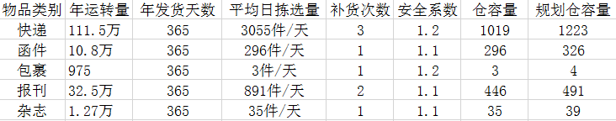

## 3.4区域布置规划

系统布置设计（SLP，Systematic Layout Planning）是一种采用严密的系统分析手段和有条理的系统设计步骤的系统布置设计方法。可应用于物流配送中心的区域布局规划与设计中。基本程序如下

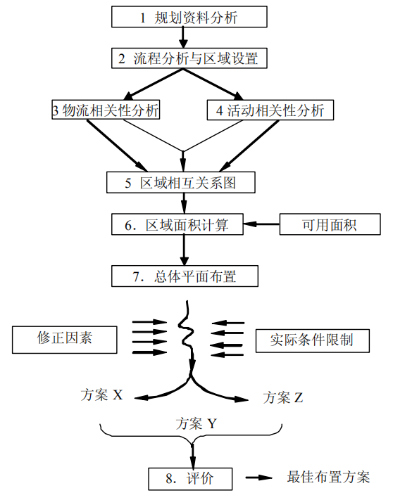

包括三个阶段。

阶段一：物流区域的规划与设计

阶段二：辅助作业区域的规划与设计

阶段三：建筑外围区域的规划与设计

### 3.4.1物流相关性分析

对物流配送中心的物流路线和物流量进行分析，用物流强度和物流相关表来表示各作业区域之间的物流关系强弱，从而确定各区域的物流相关程度。

物流强度是指一定时间内各作业区之间物料移动量，在SLP法布局过程中，根据各作业区之间的物流路线与物流量之间的比例关系来确定物流强度，将其分成A,E,I,O,U五个等级，比例分别为10%,20%,30%,40%,0。

经过资料查询和分析得出各作业区域之间的物流相关表：

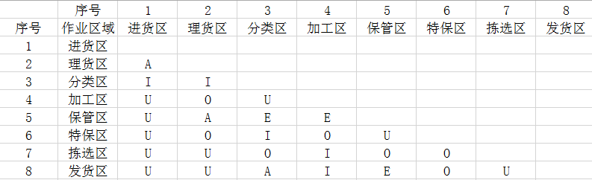

### 3.4.2非物流关系分析

没有物流活动的辅助作业区域与其他区域有密切的业务关系，需要对所有区域进行业务活动相关性分析，以确定各区域之间的密切程度。各区域间的活动可概括为程序上的关系，组织上的关系，功能上的关系，环境上的关系。根据相关要素，采用定性关联图进行相关性评价。其关联程度等级和等级评价理由如图：

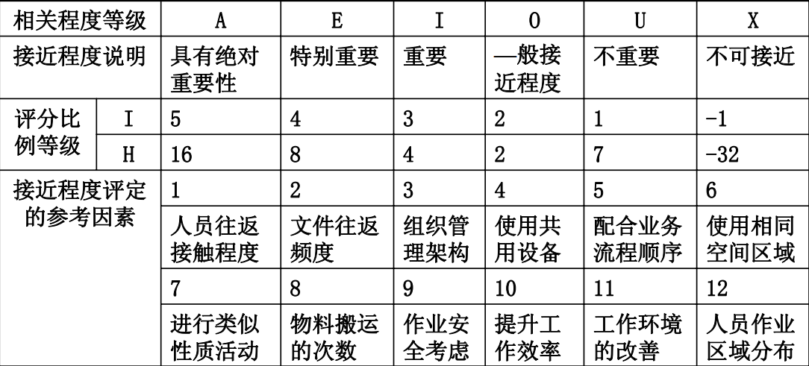

### 3.4.3综合关系分析

综合考虑物流和非物流关系时，要确定两种关系的相对重要性。n这一重要性比值用m：n来表示，一般不应超过1:3~3:1。n当比值大于3:1时，说明物流关系占主导地位，区域布置只考虑物流即可；当比值小于 l:3时，说明物流的影响很小，区域布置只考虑非物流关系即可。有了比值、物流相关性等级和非物流相关性等级，就可把各作业区域的密切程度等级按下述公式计算两作业区域i和j 之间的相关密切程度CRij。

IMG_256

由于在本文中认为物流占主导地位，只考虑物流关系即可，可得综合关系计算表：

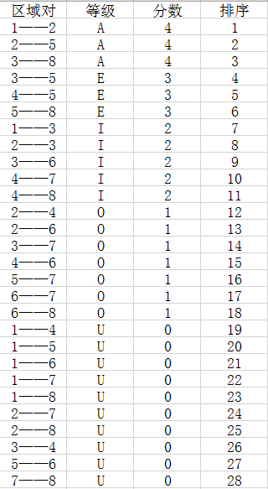

### 3.4.4流动模式分析

不论布置对象的大小，也不论采用何种布置原则，都要考虑物料的流动模式。流动模式可以分为水平和竖直的，如是单层物流配送中心，就只用考虑水平流动模式，多层物流配送中心还要考虑竖直流动模式。

选择流动模式时主要考虑收发货平台、场地和建筑物的限制、物流强度、通道和运输方式等，实际物流配送中心布置的流动规划 常常是上几种模式的组合。

物流配送中心作业区域间的物流动线类型如下图：

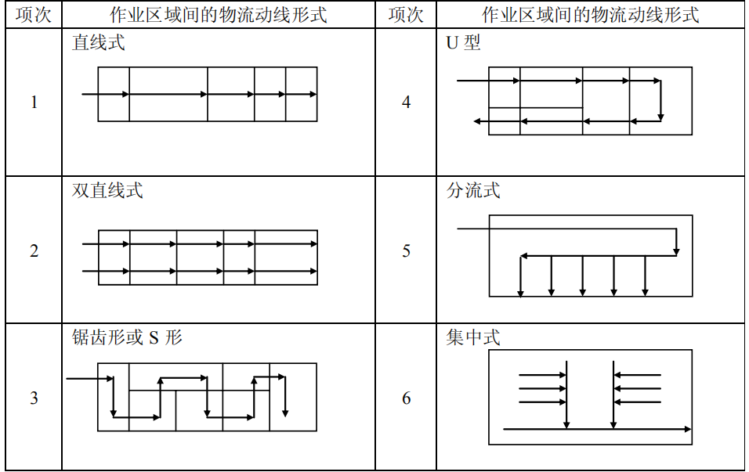

本文选用S型物流动线

### 3.4.5区域布置的设计

步骤一：区域计算

步骤二：位置布置方法，包括流程性布置法和活动相关性布置法，并需要使用算法进行简化，如：关联图法，图形构建法，动线布置法

此处仅给出动线图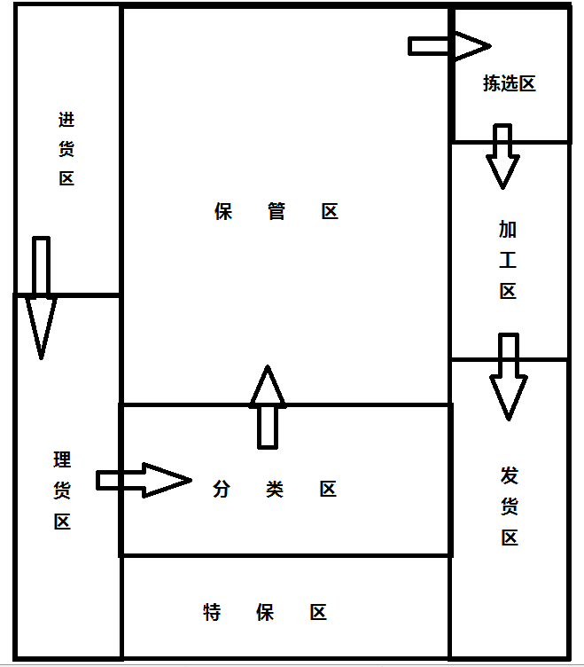

# 配送中心的设施设备设计

配送中心内的主要作业活动，基本.上都与物流;仓储、搬运、拣取等作业有关，因此在进行系统规划时，必须按照厂房布置和面积要求，根据实际情况选择合适的物流设施和设备。

## 4.1储存设备的选择

物流配送中心最主要的储存设备就是货架，其次是托盘和集装箱等。为提高作业效率，储存设备的选择需根据物品属性、保管要求等采取货架，以便物品存取方便、快捷。

货架是指用支架、隔板或托架组成的立体储存货物的设施。合理使用货架可有效改善仓储的功能，促进机械化和自动化的实现。 其种类多样，大致如下：

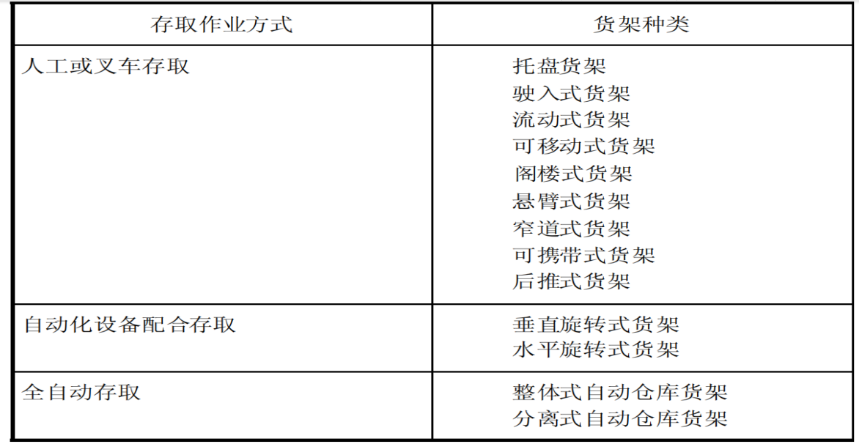

其功能为

1)物品能整理分类储存，可一目了然，防止遗忘。

2)能预定储存物品位置，方便管理。

3) 物品能立体储存，有效利用空间。  
4)可防止物品因多层叠放而压伤变形。  
5)可快速取出所需物品，而不必移乱其它物品。

6)能配合搬运设备来存取货品，节省人工及时间。

选用要素包括物品特性、出入库量、存取性、搬运设备和厂房结构等，本文选用托盘货架作为存储货架，搭配1000×1200规格的标准托盘。

## 4.2搬运设备选择

### 4.2.1搬运设备概述

主要是搬运车辆，指用于企业内部对成件货物进行装卸、堆垛、牵引或推顶，以及短距离运输作业的各种轮式搬运车辆，其中还包括非铁路干线使用的各种轨道式搬运车辆。

搬运车辆同样有很多种类，如下图所示

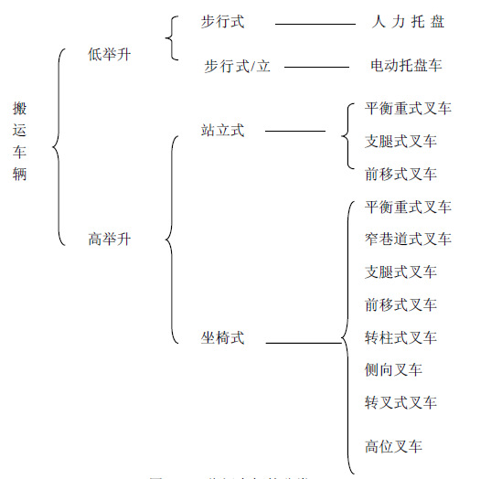

### 4.2.2搬运车辆的选用

搬运车辆的主要选择要素是车辆行车的距离及速度步行式搬运车辆的通道作业宽度及交叉通道宽度。

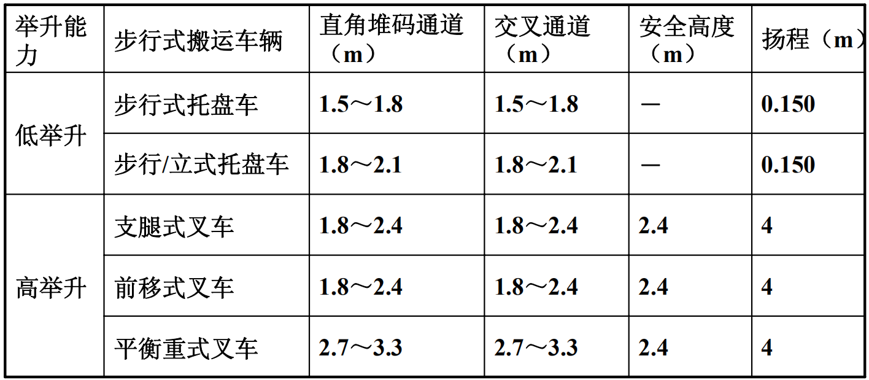

本文选用步行式托盘车和平衡重式叉车作为搬运设备。

## 4.3输送设备的选择

输送设备是在一定的线路上连续不断地沿同一方向输送物料的物料搬运设备，装卸过程中无需停车，生产率很高。主要有带式输送机，辊子输送机，链式输送机，斗式提升机，螺旋输送机几种。本文选用辊子输送机作为输送设备

# 五、总结

本文的研究与分析存在很多可以改进的地方:

（1）资料收集与分析环节：①资料收集时局限于快递类的资料，对于报刊杂志函件等的资料并没有进行更详细的收集。②预测业务量时，使用的是时序趋势外推法，精度并不是很高，相比其他更为先进的预测方法存在差距。

（2）①系统规划环节在进行配送中心的区域布置时，只对区域快递物流配送中心的主要区域进行了设计，对于辅助性区域并没有进行规划。②也并未对各区域内部的规划和通道进行设计。③同时在设计时忽略了活动相关性的影响。

(3)设备设计环节：①资料收集与分析相对简略②没有进行托盘和集装箱的详细对比选择。③也没有进行分拣设备的选择